淬炼劳动品格，彰显育人价值
——以大班综合《麦子黄了》为例
昆山市柏庐幼儿园 朱梦
2020年3月，中共中央、国务院印发的《关于全面加强新时代大中小学劳动教育的指导意见》提出：“劳动教育是中国特色社会主义教育制度的重要内容，要坚持立德树人，把劳动教育纳入人才培养全过程，贯穿家庭、学校、社会各方面，促进学生形成正确的世界观、人生观、价值观。”劳动教育已经成为新时代教育中不可或缺的一环。
今天，我就以大班综合活动《麦子黄了》为例，围绕“新时代学前儿童劳动教育的有效策略研究”，和大家分享一些我们在课题实践过程中的行与思。
在五月中旬的一个清晨，班里的一位小男孩带来了一束金灿灿的麦穗，一进教室即刻吸引了几位孩子的目光，大家争先恐后地围了上来欣赏、观察，纷纷加入到讨论中……在后续的谈话中，大家都表达了进一步探究“麦穗”的愿望。大自然是幼儿的天然课堂，正值五月末六月初，麦田金黄，更是幼儿亲近自然、感受植物生长、体验劳动、收获快乐最直接有效的方式。
“麦子”作为三大谷物之一，已有5000多年的种植历史。在探究的连续性、广泛性和多变性上都有很大的价值。于是我们开展了一系列的前期调查活动，对本班幼儿现有阶段劳动现状有了一个初步的探析。我们从中也发现了一些问题，这也为我们后续活动的有效开展及课题的实践策略提供了更明确的方向指引。
兴趣是幼儿学习的内驱力，幼儿的劳动动机是劳动快乐的关键，只有触发幼儿深层兴趣、情感、思维的活动，才能唤醒幼儿劳动的内在动机。因此，我们一起聆听幼儿的百种语言，以“麦穗”作为载体，开展了本次大班综合活动《麦子熟了》。
基于本班幼儿当下的已有经验，我们将“劳动”与幼儿园的五大领域相融，制订活动目标、生发活动内容。既在解决问题的过程中感受劳动的愉悦，更在具体的劳动经历中体验课程育人的价值取向，多元助推幼儿的发展。
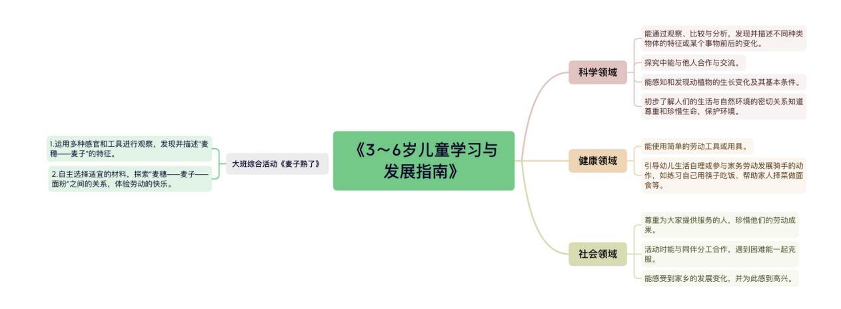
那如何让幼儿的劳动教育发挥应有的价值，避免走过场、止于形式？接下来我将和大家分享我们在开展新时代学前儿童劳动时的有效策略（手脑并用、动手实践、亲身体验）。
策略一：手脑并用——追随幼儿经验的发展逻辑
首先要注意目的意识。即让幼儿知道为什么要进行劳动。缺乏目的不少劳动就会变得机械化、形式化，对幼儿来说即使做了也是劳力不劳心。因此，在《麦子黄了》这一活动中我们创造机会鼓励和支持幼儿手脑并用地进行观察，了解麦子的生长过程，进而明确劳动的目的。
策略二：动手实践——促进幼儿探究的自由彰显
其次是要注意结果意识，即让幼儿看到他劳动（动手实践）带来的影响，让其意识到自己的行为能够作用于周围，例如运用石头、擀面杖、积木等低结构材料，让麦穗脱粒、去壳、丰收。当他对自己力量的意识越强烈时，他也就越能感受到劳动的意义。
策略三：亲身体验——独属幼儿劳动的能力绽放
劳动教育不止是让幼儿出力、流汗，更是要引导幼儿学习运用智慧的力量，去发现问题，解决问题。二次操作进一步研究“麦穗、麦子”的关系，在亲身体验中感悟一株小小的麦穗成长为饱满的麦子，再变成面粉，要经历这么多的步骤，粒粒皆辛苦。

